**CALIFICACIÓN DE LA CONTINGENCIA**

La contingencia se califica como PROBABLE toda vez que, dentro del proceso se condenó a ALLIANZ SEGUROS S.A. a hacer efectiva la póliza No. 021417017/0 como consecuencia de la declaración de la relación laboral entre el demandante y EMAS PASTO S.A. E.S.P. y la existencia de una culpa patronal de esta última entidad.

Lo primero que debe tomarse en consideración es que la Póliza de Responsabilidad Civil Extracontractual No. 021417017/0 cuyo tomador y asegurado es EMAS PASTO S.A. E.S.P. presta cobertura material y temporal. Frente a la cobertura temporal, su modalidad es OCURRENCIA, con un periodo de cobertura del 30/08/2013 al 29/08/2014 y el accidente de trabajo data del 07/02/2014, es decir que acaeció dentro de la vigencia del seguro. Frente a la cobertura material, debe indicarse que la póliza ampara: (i) RCPATRONAL (ii) P.L.O. (Predios, labores y operaciones) y, (iii) RC Contratistas y Subcontratistas independientes. Así las cosas, tenemos entonces que, (i) El demandante prestó sus servicios a favor de la EMAS PASTO S.A. E.S.P. como trabajador en misión a través de varias empresas de servicios temporales, desde el 05/02/2013 al 19/12/2017, superando así el lapso permitido por el Decreto 4369 de 2006 por lo que, la juez de instancia declaró un contrato realidad entre el señor Muñoz y la empresa EMAS PASTO S.A. E.S.P., (ii) Al declararse el asegurado EMAS PASTO S.A. E.S.P. como empleador del demandante y responsable por el accidente de trabajado sufrido por el actor el 07/02/2014, da lugar a hacer efectivo el amparo por RC PATRONAL ya que concurrieron los siguientes elementos: -La conducta (AT del 07/02/2014), -El dolo o la culpa del empleador (existencia de un punto ciego del camión de basura, el conductor del vehículo no tuvo el control de ello, falta de comunicación entre el conductor y el recolector, el empleador debió implementar un sistema de prevención de accidentes en ese sentido),-El daño o perjuicio (Pérdida de capacidad laboral del trabajador, la cual asciende a un 29,50% de origen laboral) y -El nexo de causalidad entre el resultado y la acción.

Frente a la responsabilidad de ALLIANZ SEGUROS S.A., es menester precisar que se interpuso recurso de apelación contra la sentencia de primera instancia arguyendo que no existió una culpa suficientemente comprobada por parte de EMAS PASTO S.A. E.S.P. de conformidad con lo parámetros del artículo 216 del CST en el accidente de trabajo acaecido el día 07/02/2014, sino que el accidente obedeció a una culpa exclusiva de la víctima, y que por lo tanto, al no ser responsable por dicho suceso, no hay lugar afectar la póliza y a condenar a la aseguradora, sin embargo, debe precisarse que dicho argumento posiblemente no prospere. Así las cosas, le compete al Tribunal Superior determinar (i) si EMAS PASTO S.A. E.S.P. actuó como verdadero empleador y (ii) si existió culpa patronal de esta última en el accidente de trabajo sufrido por el actor.

**LIQUIDACIÓN – CONDENA EN PRIMERA INSTANCIA**

En la sentencia de primera instancia condenaron al pago de lucro cesante consolidado y futuro, perjuicios morales y daño en la vida en relación, que fueron tasados de la siguiente manera por el juzgado:

LUCRO CESANTE CONSOLIDADO: $23.512.522

LUCRO CESANTE FUTURO: $26.312.522

PERJUICIOS MORALES: $20.702.900

PERJUICIOS DAÑO VIDA EN RELACION: $20.702.900

PERJUICIOS MORALES: $ 9.937.392 (A FAVOR DE BLANCA NELLY)

En estos términos, se precisa que la condena debe ser indexada y se le debe restar el 10% del deducible, así:

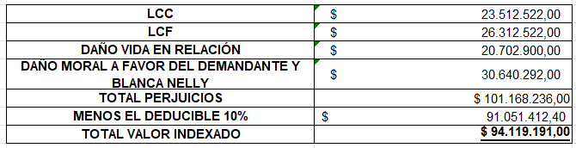

Finalmente, se precisa que, en el presente proceso, también se vinculó a SEGUROS DEL ESTADO mediante la póliza de RCE PLO No. 45-02-10100391, por ende, el despacho condenó a las aseguradoras de la siguiente manera:

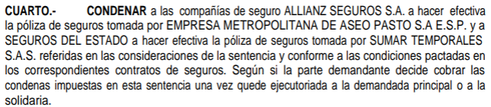

**Observaciones área laboral:**

Respecto del Lucro cesante consolidado y futuro, la liquidación efectuada por GHA arroja un valor superior al liquidado por el despacho, tal como se pasa a ilustrar:

